Министерство науки и высшего образования Российской Федерации
ФГБОУ ВО «Поволжский государственный технологический университет»

Факультет информатики и вычислительной техники

Кафедра информатики

Отчет по лабораторной работе №3
«Настройка среды веб-разработкии»
по дисциплине «Технологии программирования и создание WEB приложений»

Выполнила: обучающаяся гр. ИСТ-35
Никифорова А.Н.

Проверил: доцент каф. информатики
Чесноков С.Е.

Йошкар-Ола
2026 г.
Цель работы
- Установка IDE: изучение настройки среды веб-разработки.
- Установка и настройка Visual Studio Code в качестве основного редактора для веб-разработки.
- Локальный сервер: использование расширение Live Server для запуска локальных веб-серверов из VS Code.
- Организация сетевого тоннеля: установка и настройка ngrok, чтобы предоставить доступ к локальному серверу из Интернета для тестирования и совместного использования.
- Изучение ПО работы с запросами: знакомство с основами Postman и его ролью в отправке HTTP-запросов и взаимодействии с API.
- Сервис публикации кода: создание учетной записи GitHub и своего онлайн-портфолио.
- Публикация своих веб-страниц: развертывание первого веб-сайта с помощью GitHub Pages, чтобы делиться и размещать работы.

Задание 1. Установка кода Visual Studio.
Visual Studio Code – это редактор исходного кода, предназначенный для разработки и редактирования программ. Он поддерживает основные веб-технологии: HTML, CSS и JavaScript.
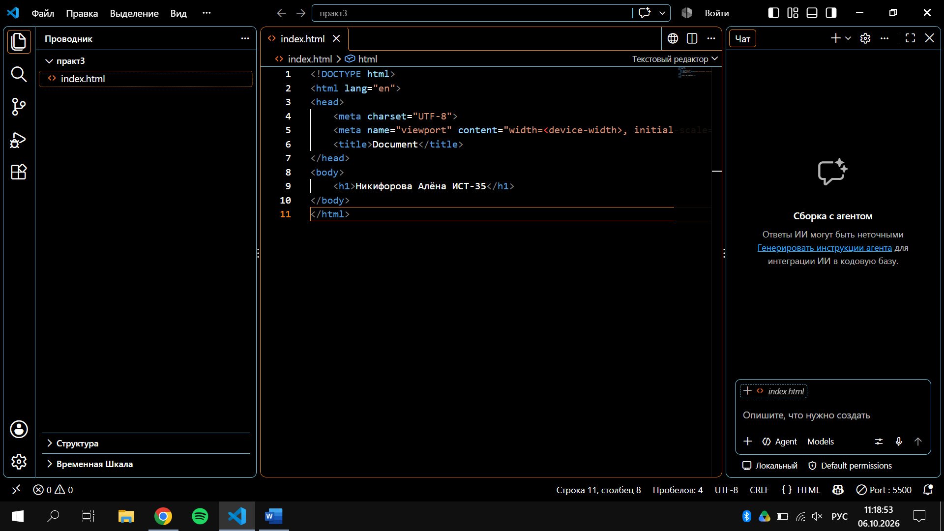
К основным возможностям VS Code относятся подсветка синтаксиса, автодополнение кода, поиск и замена текста, отладка программ, встроенный терминал и интеграция с системой контроля Git. Функциональность редактора можно расширять с помощью дополнительных расширений.
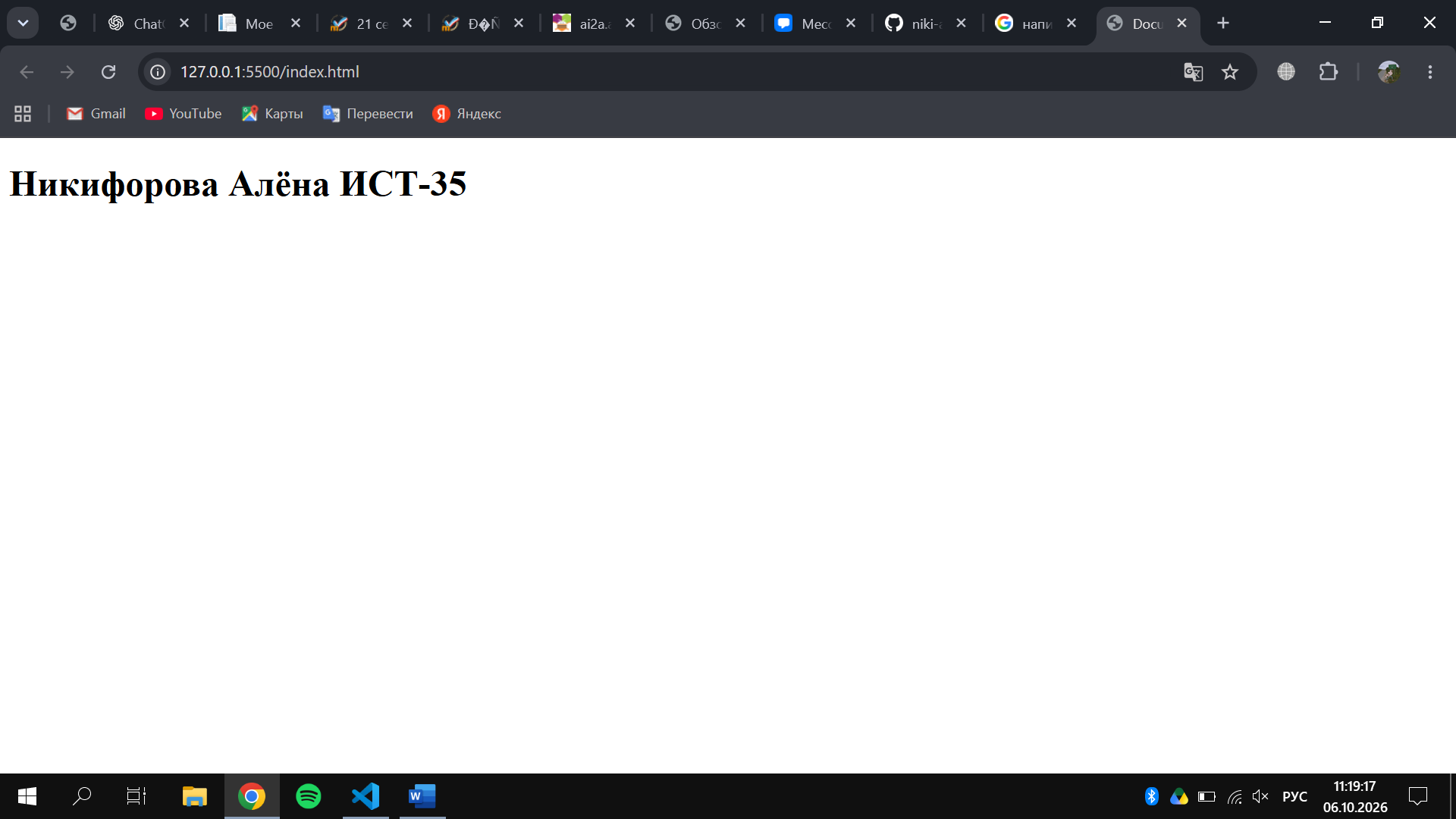
Live Server – расширение VS Code, которое запускает локальный веб-сервер для просмотра веб-страниц в браузере. Оно позволяет автоматически обновлять страницу после сохранения изменений в коде. Локальный сервер обычно доступен через адрес http://127.0.0.1:5500, где число 5500 обозначает порт соединения.

Задание 2. Размещение первой веб-страницы на GitHub Pages.
Git – распределённая система контроля версий, предназначенная для отслеживания изменений в файлах проекта. Она позволяет сохранять историю разработки с помощью коммитов и синхронизировать файлы с удалённым репозиторием. GitHub – платформа для размещения репозиториев и совместной разработки. Отправка файлов в репозиторий позволяет хранить исходный код в Интернете.
GitHub Pages – сервис статического хостинга, предназначенный для публикации веб-сайтов из репозитория GitHub. Он позволяет размещать HTML-, CSS- и JavaScript-файлы и предоставлять к ним доступ по публичному адресу. Для работы статического сайта не требуется отдельный сервер для выполнения серверной логики.
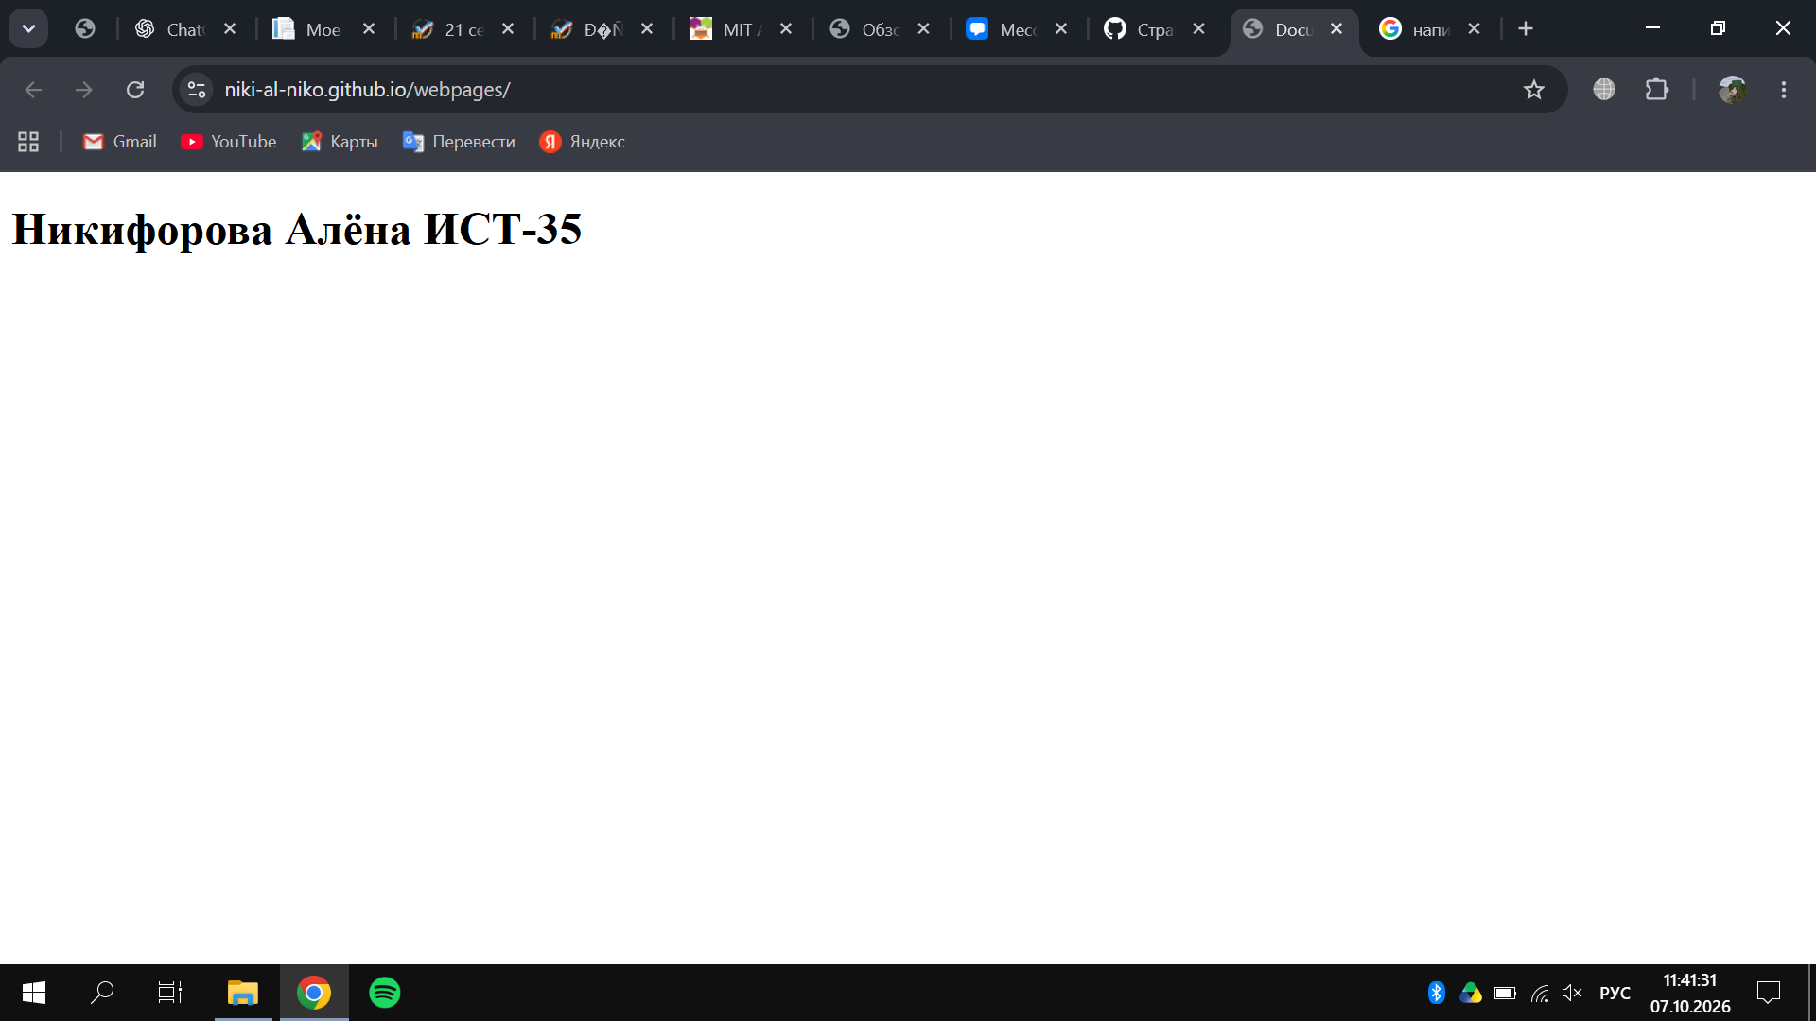

Задание 3. Установка ngrok.
ngrok – инструмент для организации защищённого сетевого туннеля между публичным адресом в Интернете и локальным сервером. Он позволяет предоставлять внешний доступ к веб-приложению, работающему на компьютере разработчика, без размещения приложения на постоянном хостинге.
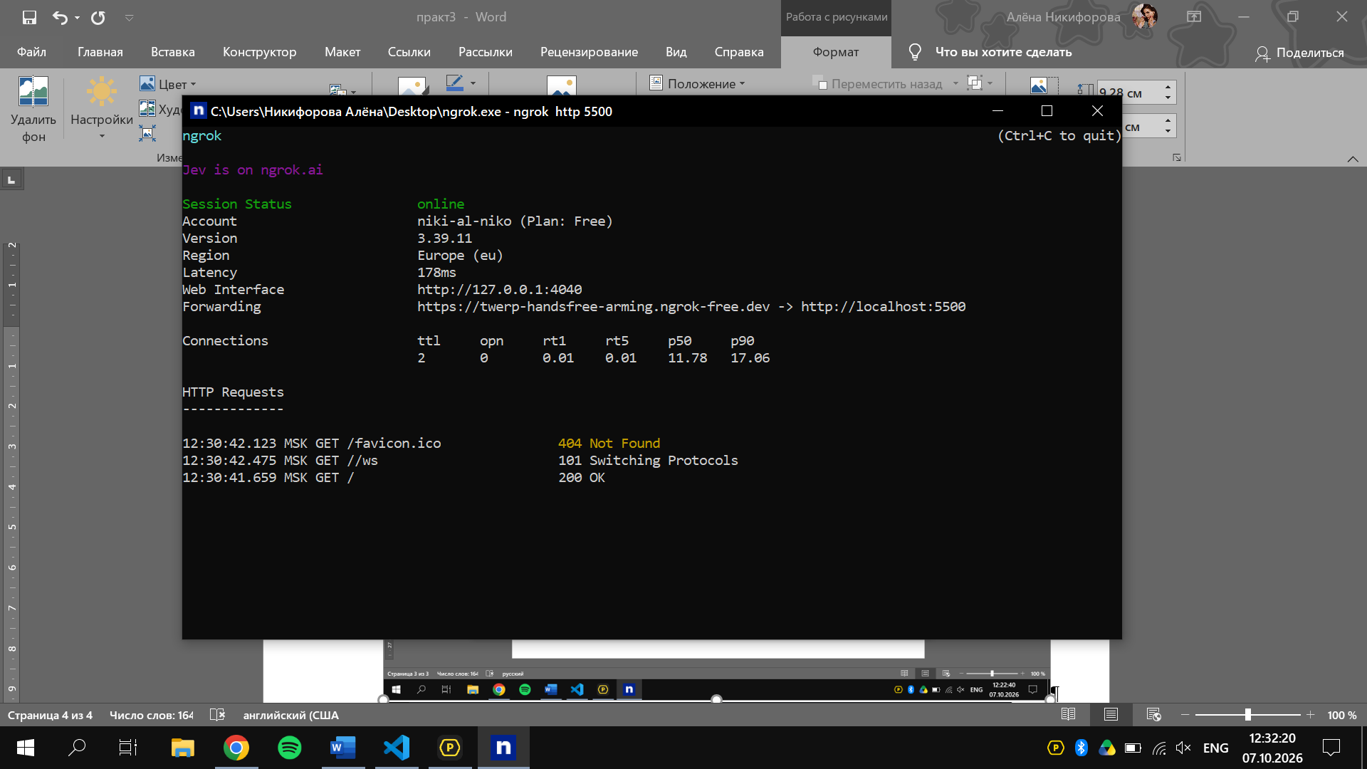
Туннель перенаправляет запросы, поступающие на публичный адрес ngrok, к указанному локальному порту. Например, команда ngrok http 5500 предоставляет доступ к локальному веб-серверу, работающему на порту 5500. Полученный публичный адрес можно использовать для просмотра страницы с другого устройства, включая смартфон. Для настройки ngrok используется токен авторизации, связывающий программу с учётной записью пользователя.
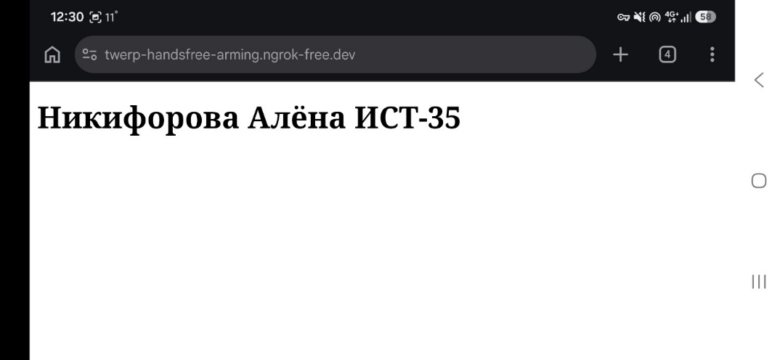

Задание 4. Установка Postman.
Postman – приложение для разработки и тестирования API, позволяющее отправлять HTTP-запросы и анализировать ответы сервера. HTTP – протокол взаимодействия между клиентом и сервером в веб-среде.
Основные методы HTTP включают GET, POST, PUT, PATCH и DELETE. Метод GET применяется для получения данных, а POST – для отправки данных серверу. Ответ сервера содержит код состояния, заголовки и тело ответа.
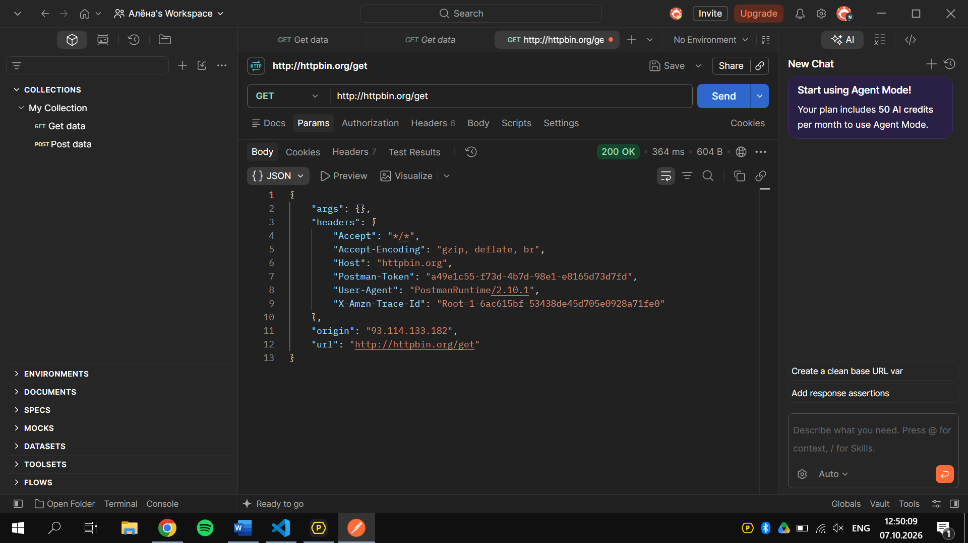
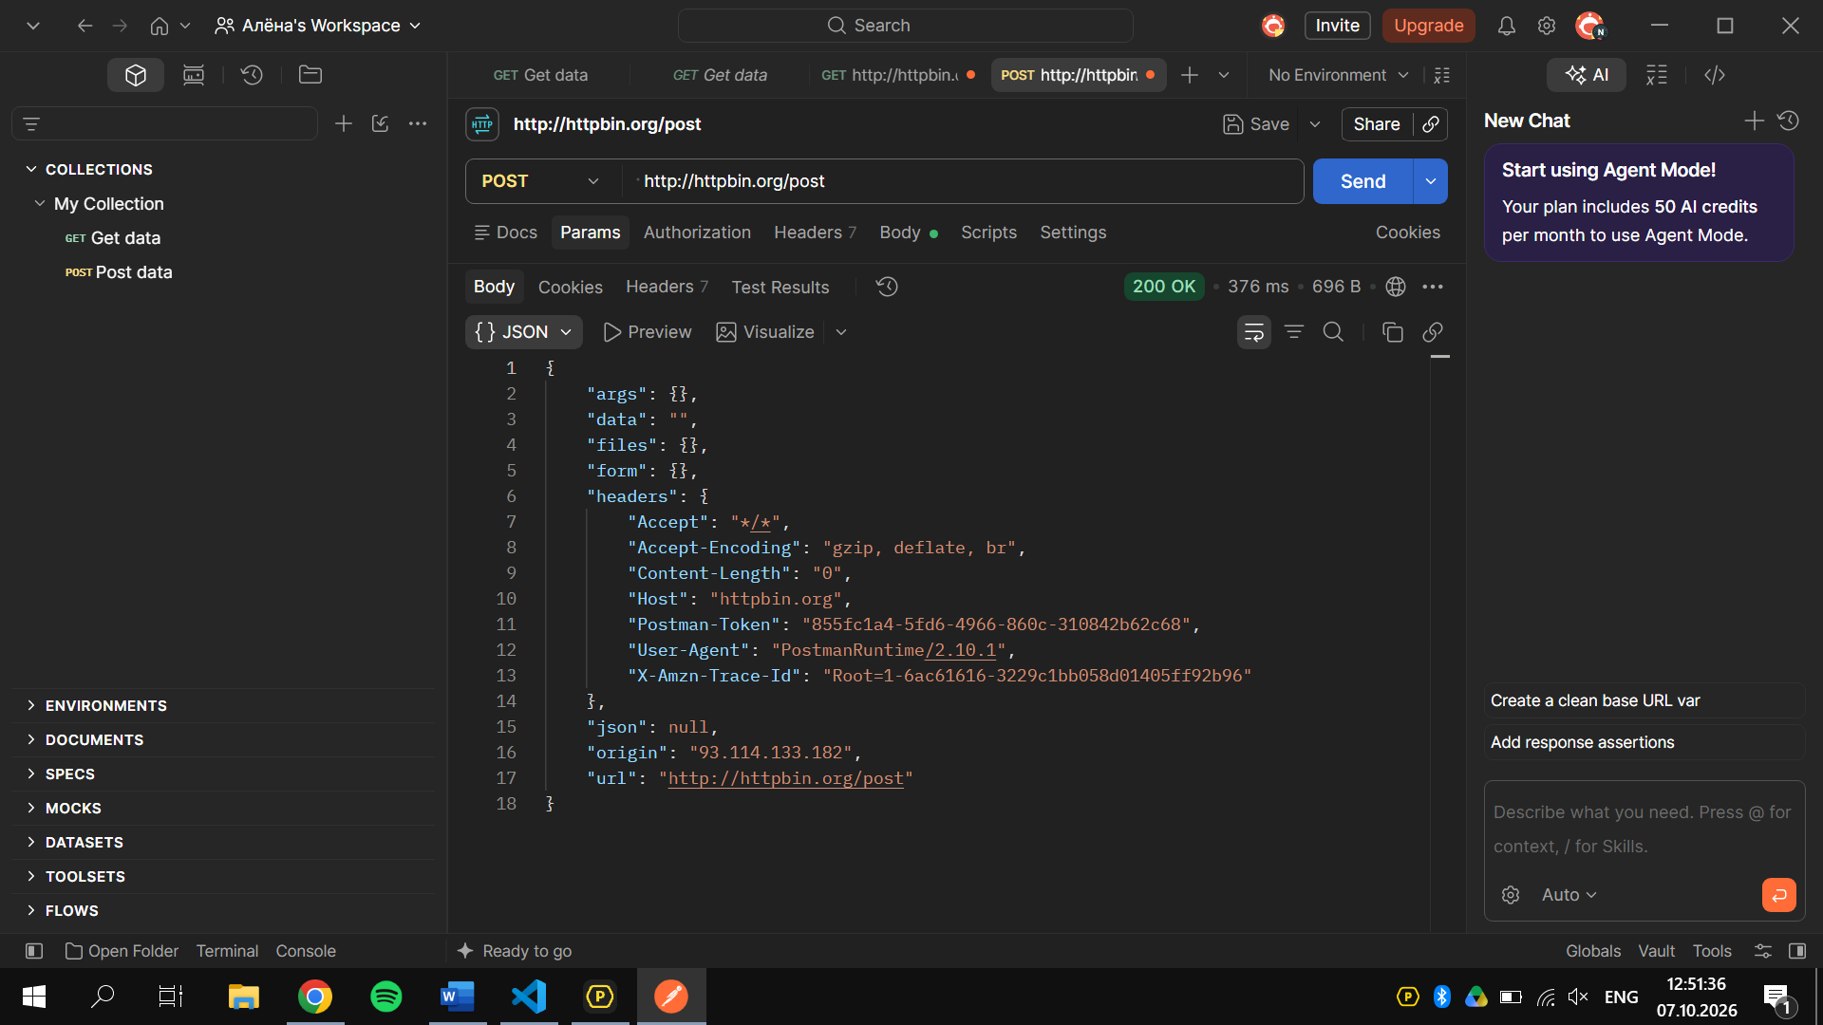
Для проверки запросов используется сервис httpbin.org, предназначенный для тестирования HTTP-взаимодействия. Эндпоинт /get позволяет проверить GET-запрос, а /post – POST-запрос. Postman отображает параметры отправленного запроса и полученный ответ, что помогает оценить корректность взаимодействия клиента с сервером.

Вывод:
В ходе лабораторной работы были изучены основные инструменты веб-разработки: Visual Studio Code, Live Server, GitHub Pages, ngrok и Postman. Были рассмотрены принципы создания и публикации веб-страниц, организации удалённого доступа к локальному серверу и тестирования HTTP-запросов.

